新 书 推 荐

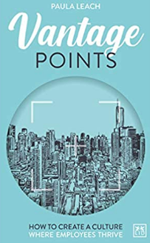
中文书名：《优势：如何创建促进员工积极发展的文化》
英文书名：VANTAGE POINT: How to create a culture where employees thrive
作 者：Paula Leach
出 版 社：LID Publishing
代理公司：ANA/ Susan Xia
页 数：224页
出版时间：2021年2月
代理地区：中国大陆、台湾
审读资料：电子稿
类 型：经管

内容简介：

职场界正在发生着变化，领导人比以往任何时候都更需要了解从领导流程和制度向领导人的过渡。这本书为各级领导 (从团队到部门，从企业家到 CEO) 提供了现代职场以人为本的管理方法和见解。

每个级别的每位领导者都有其独特的优势。在这个优势的基础上，领导人必须承担两项关键责任，这将直接影响公司的文化和业绩。第一个目标是简单地创建方向和清晰度；第二个目标是“让路” — 相反，领导者应该专注于为成功，开发和挖掘他人潜力创造条件。在书的结尾罗列了实用的快速工具，供领导者使用。

作者简介：

保拉·里奇（Paula Leach）是一名高级人力资源主管和顾问。她以前是 FDM 集团和英国内政部的首席人事官。

谢谢您的阅读！
请将反馈信息发至：夏蕊（Susan Xia）
安德鲁·纳伯格联合国际有限公司北京代表处
北京市海淀区中关村大街甲59号中国人民大学文化大厦1705室
邮编：100872
电话：010-82504406
传真：010-82504200
Email：susan@nurnberg.com.cn
网址：http://www.nurnberg.com.cn
微博：http://weibo.com/nurnberg
豆瓣小站：http://site.douban.com/110577/

